Отлов безнадзорных животных

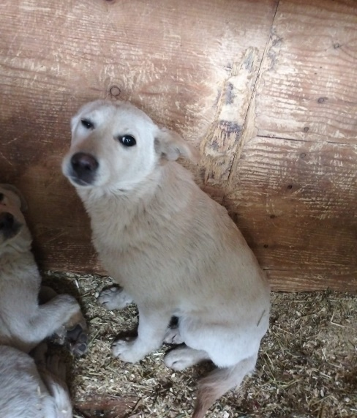 | ул. Речников, д.21б  11.11.2024г.
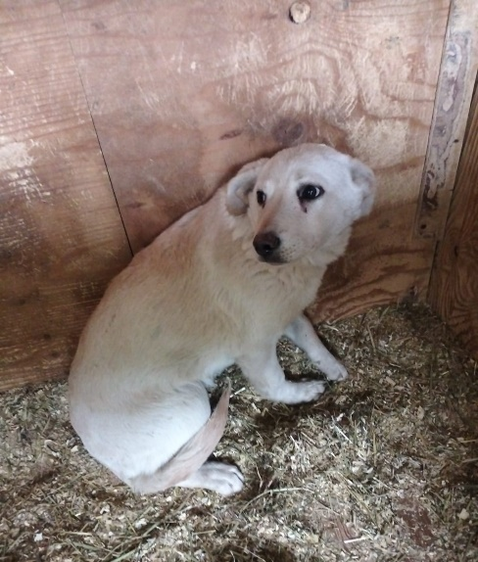 | ул. Речников, д.21б  11.11.2024г.
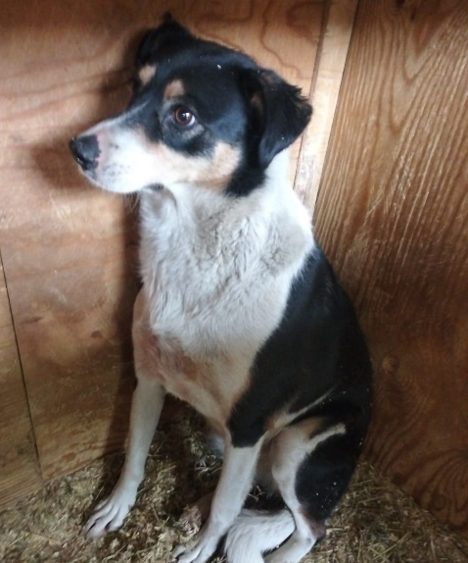 | ул. Речников, д.21б  11.11.2024г.
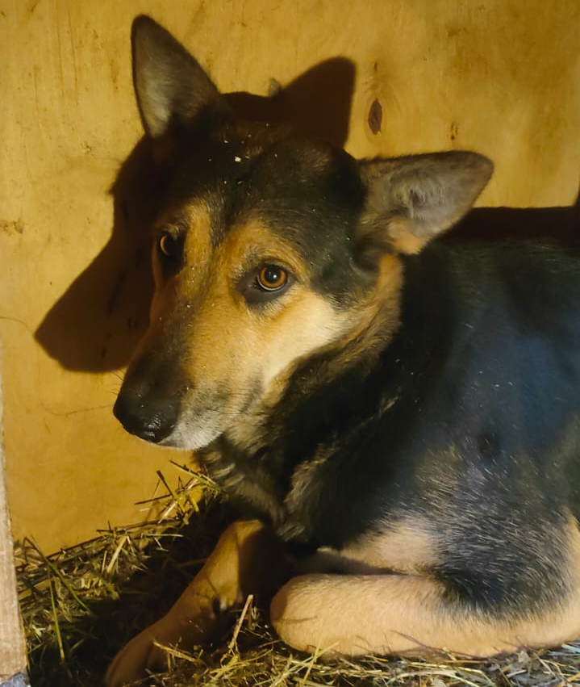 | Востряковский пр., д.13, к.1  12.11.2024г.
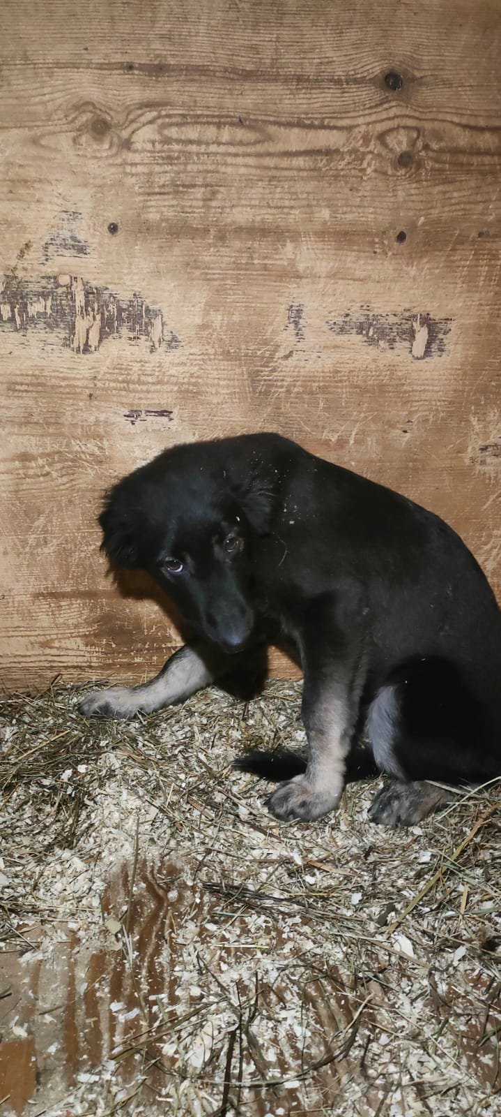 | ул. Дорожная, д.28, к.1  12.11.2024г.
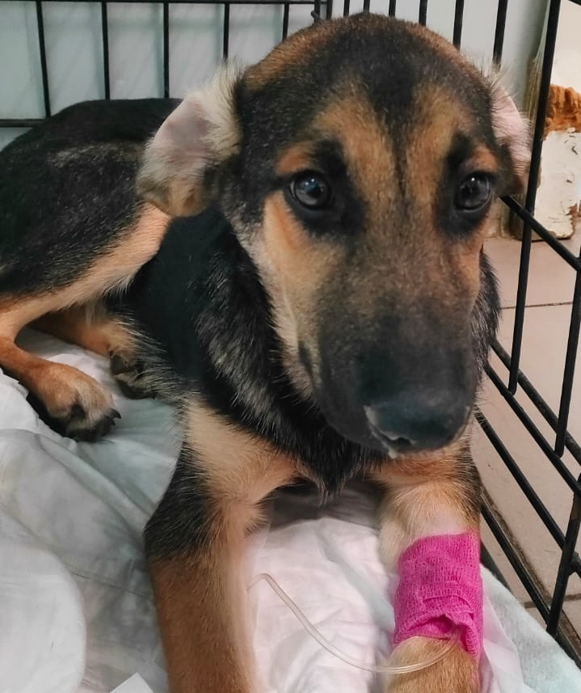 | ул. Дорожная, д.28, к.1  12.11.2024г.
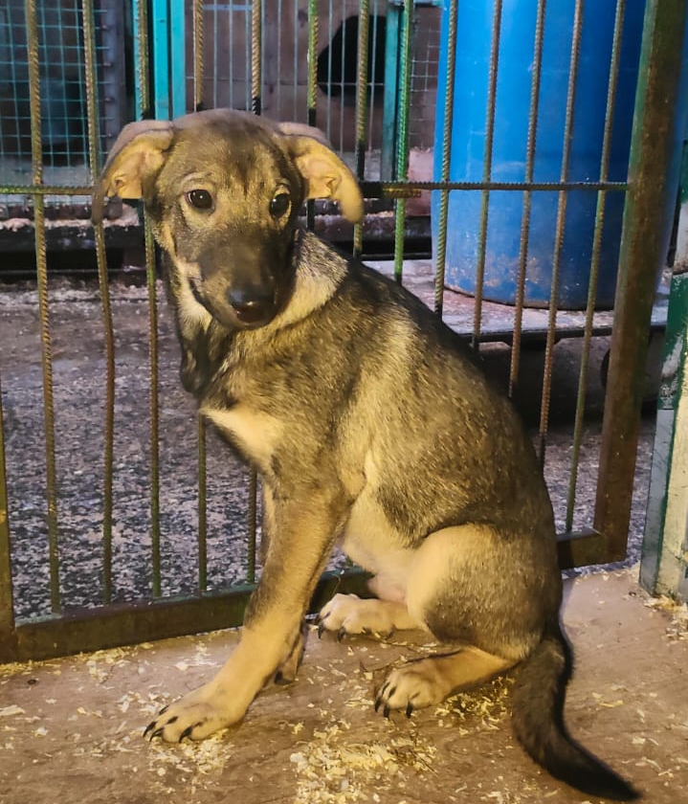 | ул. Дорожная, д.28, к.1  12.11.2024г.
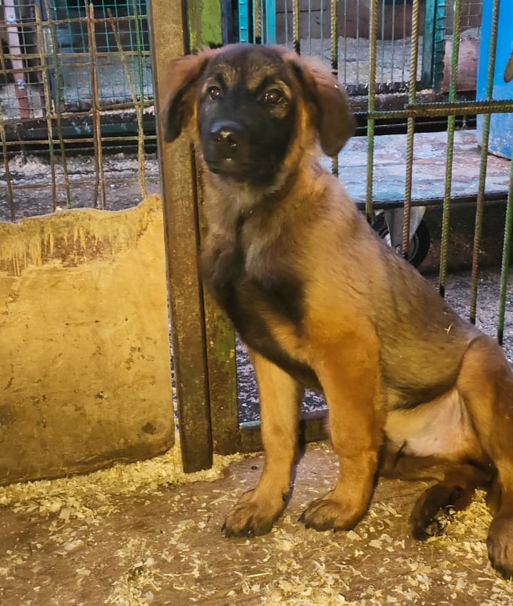 | ул. Дорожная, д.28, к.1  12.11.2024г.
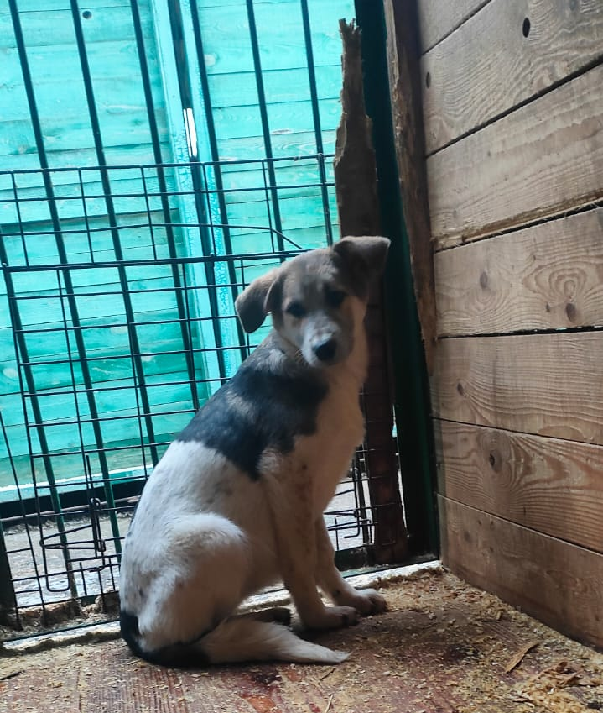 | Загородное шоссе, д.5, к.3  13.11.2024г.
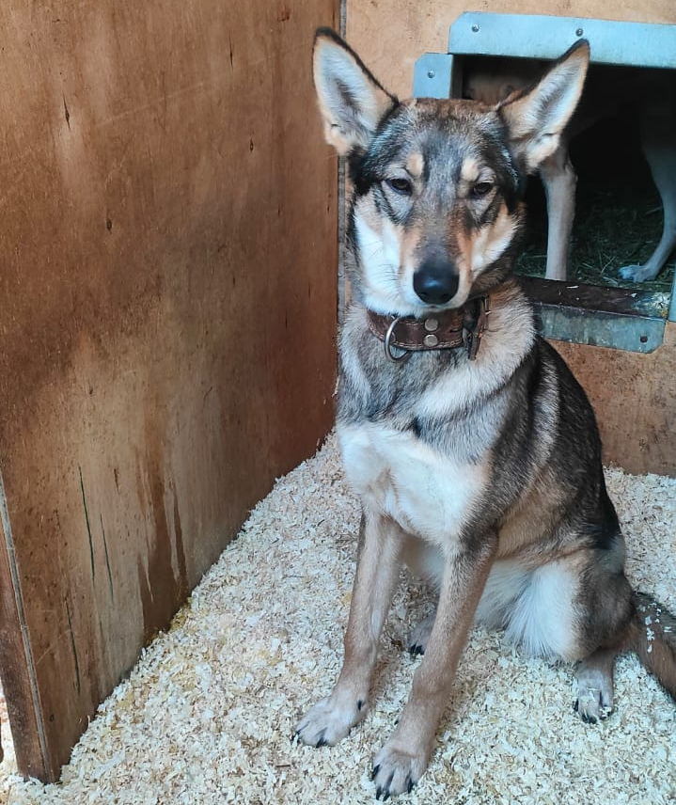 | Загородное шоссе, д.5, к.3  13.11.2024г.
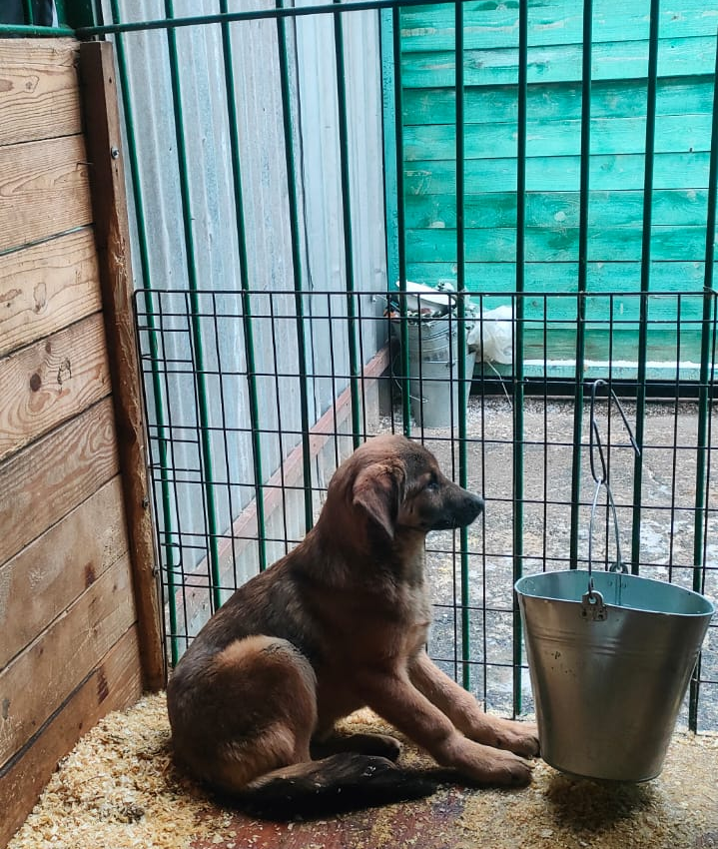 | Загородное шоссе, д.5, к.3  13.11.2024г.
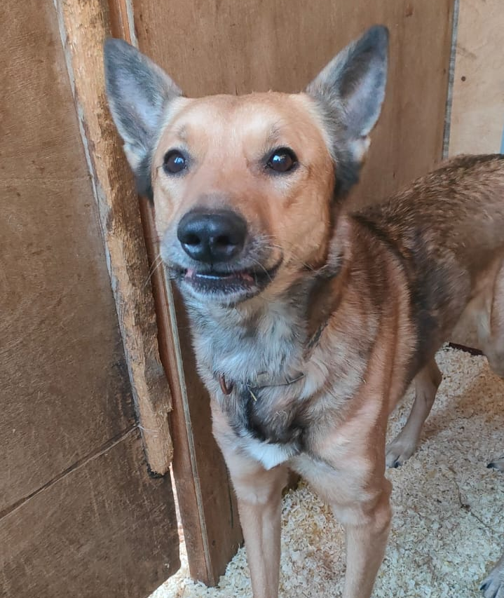 | Ул. Красного Маяка, д.4, к.2  18.11.2024г.
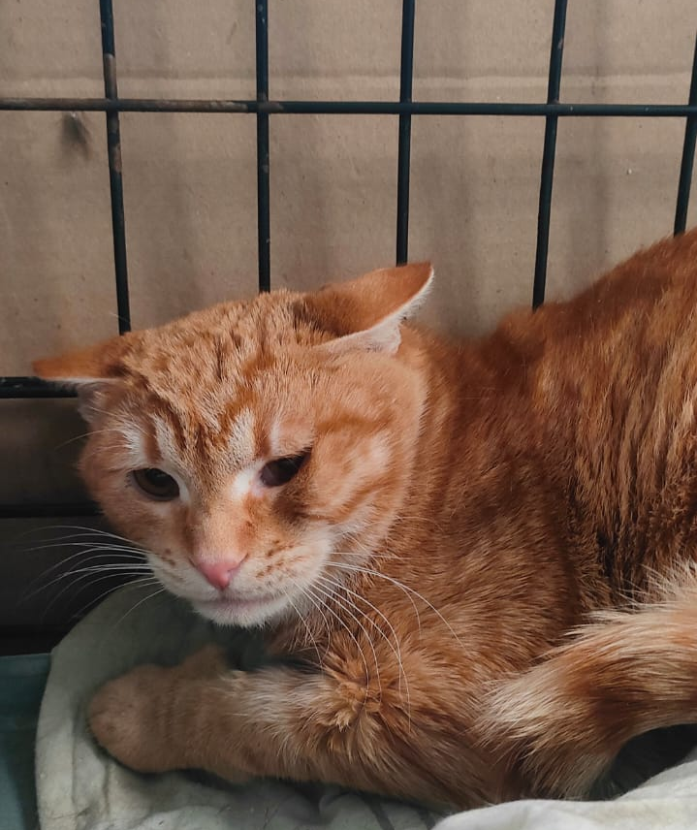 | ул. Чертановская, д.15  18.11.2024г.
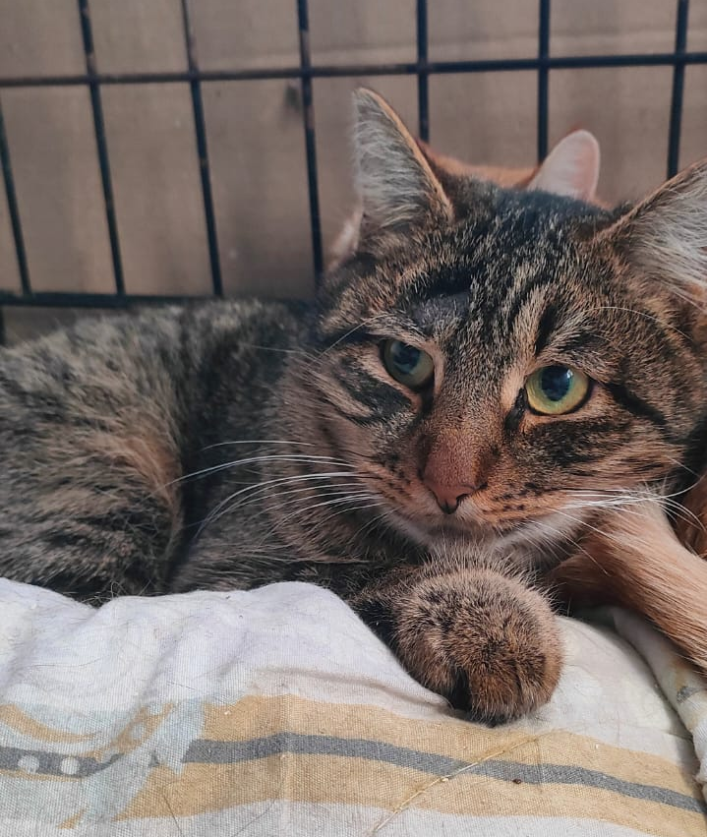 | ул. Чертановская, д.15  18.11.2024г.
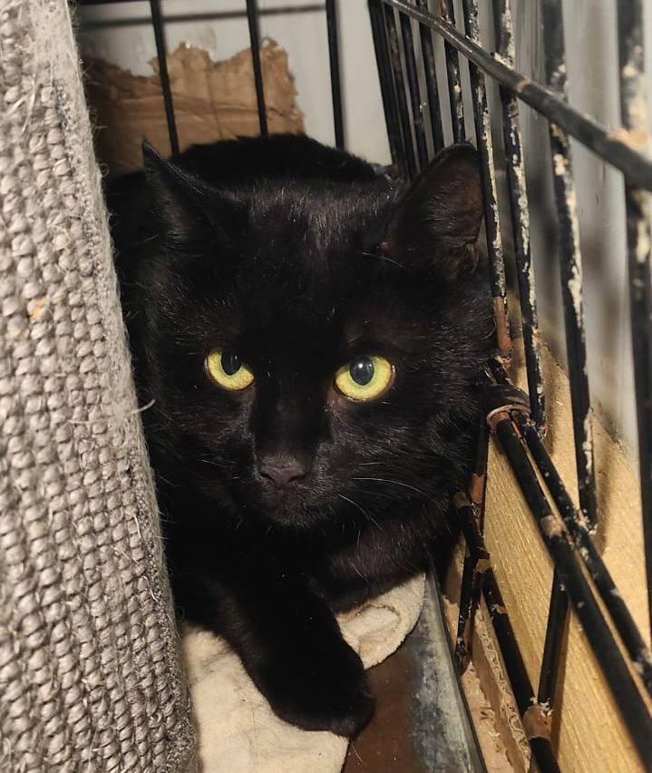 | Каширское шоссе, д.84, к.1  21.11.2024г.
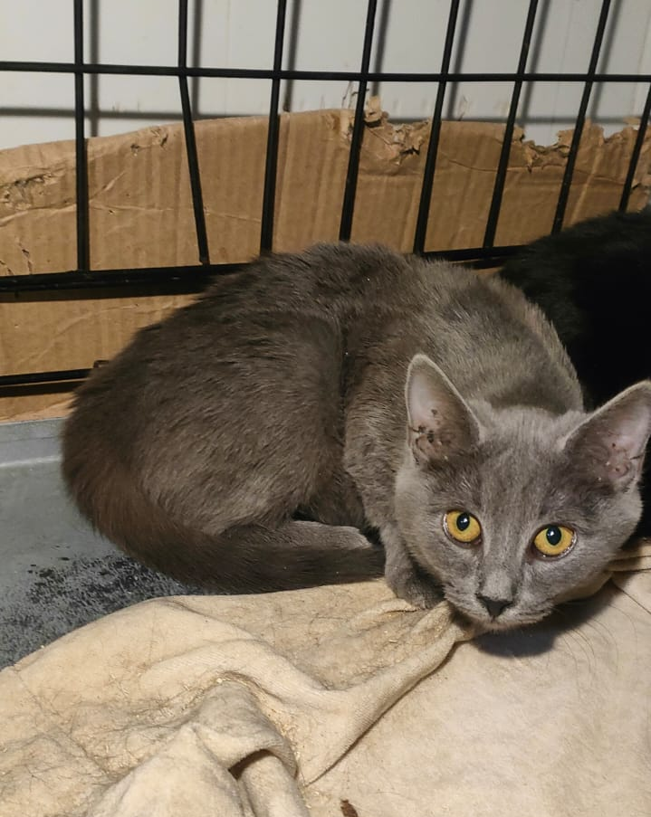 | Каширское шоссе, д.84, к.1  21.11.2024г.
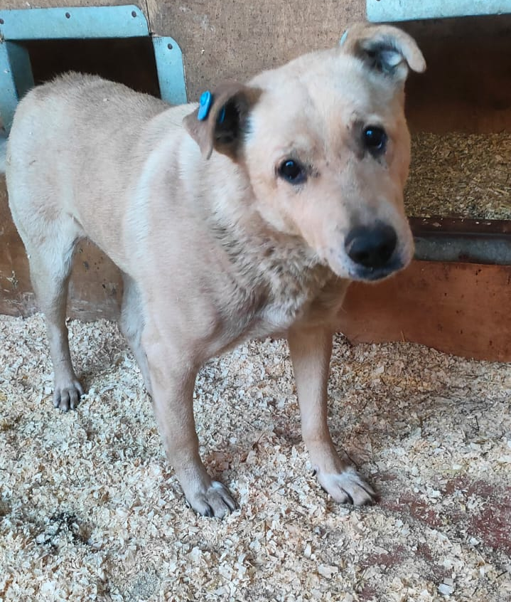 | Метро Нагорная  21.11.2024г.
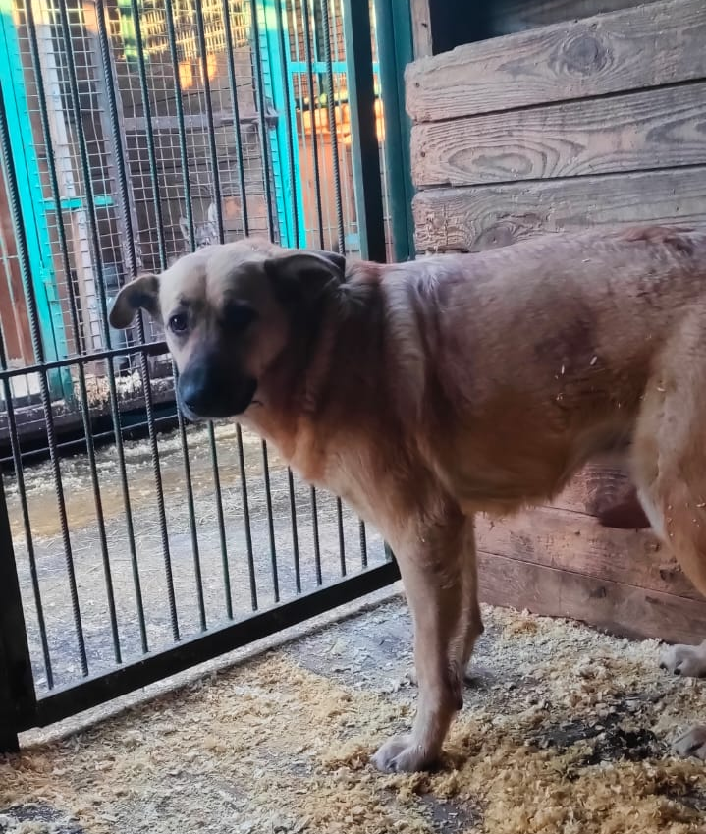 | Метро Нагорная  21.11.2024г.
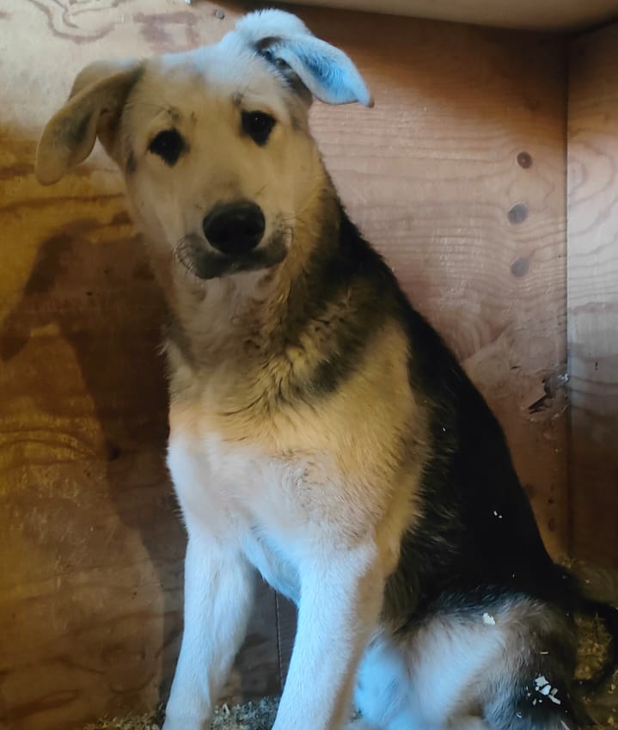 | ул. Дорожная, д.62  22.11.2024г.
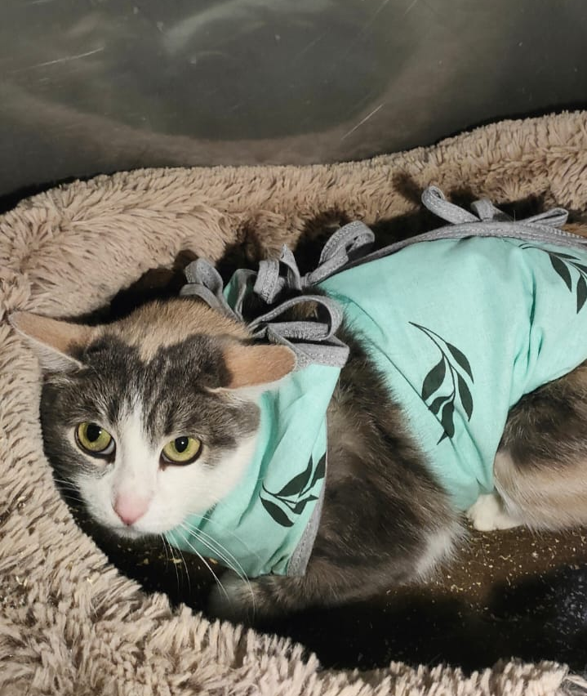 | Каширское шоссе, д.84, к.1  22.11.2024г.
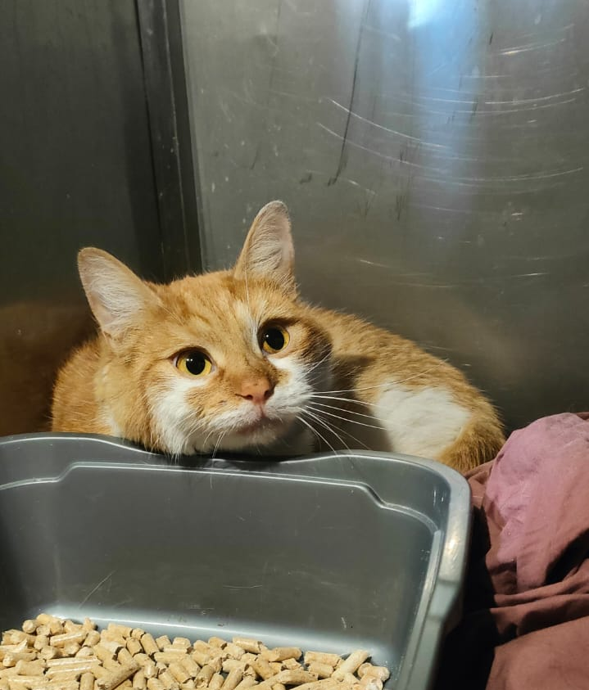 | ул. Лебедянская, д.30  23.11.2024г.
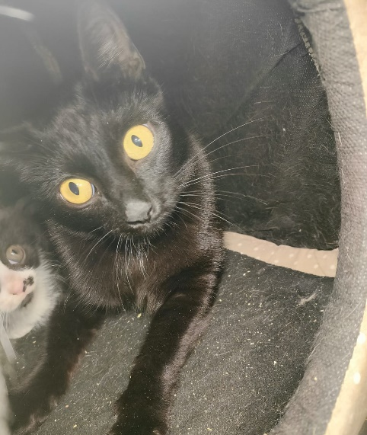 | ул. Лебедянская, д.30  23.11.2024г.
Метро Нагорная
24.11.2024г.

